**L-2**

Entidad XXXXXXX

Auditoría de Procesos

Del 01 de Enero al 31 de Diciembre de 2024

**Entendimiento del Proceso y Riesgos Claves**

**en Area Ttecnología de Información**

## **Área: Tecnología de Información**

#### **1. Datos Generales**

* **Proyecto:** Evaluación del Proceso de Tecnología de Información
* **Auditor Responsable:** Ana Pérez
* **Fecha de Elaboración:** 18 de diciembre de 2024
* **Unidad Evaluada:** Departamento de Tecnología de Información
* **Alcance del Papel de Trabajo:** Entender las actividades clave, riesgos inherentes y controles implementados en los procesos del área de TI.

#### **2. Descripción del Proceso Detallado**

##### **Fuente de Información**

1. **Entrevistas con:**
   * Gerente de TI: Sr. Carlos Ramírez
   * Responsable de Infraestructura: Sra. Elena Torres
   * Analista de Soporte: Luis Gómez
2. **Documentos Consultados:**
   * Manual de Procedimientos de TI, versión 2023.
   * Reportes de mantenimiento de sistemas (enero a noviembre 2024).
   * Políticas internas de gestión de incidentes, accesos y actualizaciones.

##### **Detalle del Proceso:**

* **Volumen de Incidentes Mensuales:** 150 tickets de soporte procesados en promedio.
* **Sistemas Utilizados:** ERP (SAP) para gestión de procesos de negocio; sistema de ticketing interno (Jira).
* **Usuarios Soportados:** 500 usuarios internos y 50 externos.

#### **Etapas del Proceso Evaluado**

1. **Recepción y Gestión de Tickets de Soporte:**
   * **Método:** Tickets ingresados vía sistema interno (70%) y correo electrónico (30%).
   * **Problemas Identificados:** 20% de los tickets carecen de información completa al momento de la creación.

| **Aspecto** | **Detalle** |
| --- | --- |
| Métodos de Recepción | Sistema Interno: 70%, Correo: 30%. |
| Volumen Mensual | Aproximadamente 150 tickets. |
| Problemas Identificados | 20% de tickets incompletos. |
| Impacto Identificado | Retrasos en la resolución de incidentes. |
| Causa Principal | Falta de campos obligatorios al registrar tickets. |
| Control Actual | Revisión manual de tickets por el analista de soporte. |
| Propuesta de Mejora | Implementar validaciones automáticas en el sistema. |

1. **Validación de Actualizaciones de Sistemas:**
   * **Criterios:**
     + Validación de versiones antes de aplicar actualizaciones.
     + Pruebas de compatibilidad previas a la implementación en producción.
   * **Problemas Identificados:**
     + 15% de las actualizaciones generaron errores por pruebas insuficientes.

| **Actualización No.** | **Problema Detectado** | **Resolución** |
| --- | --- | --- |
| 001 | Error de compatibilidad en SAP. | Corrección y nueva prueba. |
| 002 | Configuración incompleta. | Revisión por el equipo TI. |
| 003 | Documentación faltante. | Generar documentación técnica. |

1. **Gestión de Accesos y Permisos:**
   * **Método:** Revisión de accesos trimestralmente, utilizando listas de usuarios y roles asignados.
   * **Errores comunes:** Usuarios con permisos no actualizados o excesivos.

#### **3. Identificación de Riesgos Claves y Controles Implementados**

| **Etapa** | **Riesgo Clave** | **Impacto** | **Probabilidad** | **Controles Actuales** | **Observaciones del Auditor** |
| --- | --- | --- | --- | --- | --- |
| Gestión de Tickets | Información incompleta. | Alto | Media | Revisión manual de tickets. | Falta de campos obligatorios. |
| Actualizaciones de Sistemas | Fallos en producción. | Muy Alto | Baja | Pruebas de compatibilidad. | Falta de pruebas exhaustivas. |
| Gestión de Accesos | Accesos indebidos. | Medio | Media | Revisión trimestral. | Usuarios con permisos no necesarios. |

#### **Flujo Gráfico del Proceso**

El flujo incluye las siguientes etapas:

1. **Recepción y Gestión de Tickets de Soporte**
2. **Validación de Actualizaciones de Sistemas**
3. **Gestión de Accesos y Permisos**
4. **Resolución y Cierre de Incidentes**

Las flechas indican la secuencia lógica entre las actividades clave.

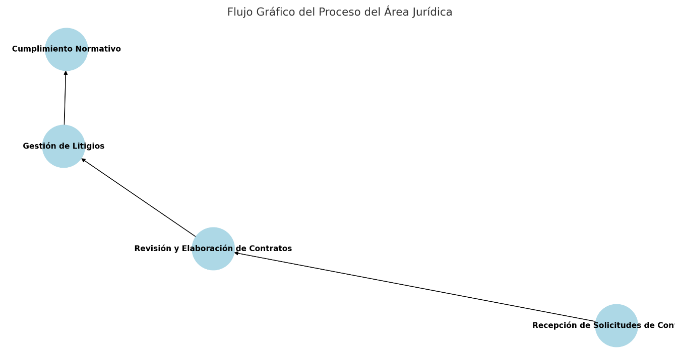

#### **Observaciones Detalladas del Auditor**

1. **Gestión de Tickets:**
   * 20% de los tickets carecen de información completa, lo que genera retrasos.
2. **Validación de Actualizaciones:**
   * 15% de las actualizaciones generaron errores por pruebas insuficientes.
3. **Gestión de Accesos:**
   * Usuarios con permisos no actualizados representan un riesgo de seguridad.

#### **Recomendaciones**

1. **Gestión de Tickets:**
   * Implementar validaciones automáticas en el sistema para campos obligatorios.
2. **Validación de Actualizaciones:**
   * Desarrollar un entorno de pruebas más robusto y documentar resultados.
3. **Gestión de Accesos:**
   * Implementar revisiones automatizadas y alertas sobre permisos indebidos.

**Firma del Auditor:**

Ana Pérez  
Auditor Interno

Fecha

Elaboro: __________________________

Auditor Interno

Aprobó: ___________________________

Supervisor de Auditoría Interna

Fecha: ______________________________